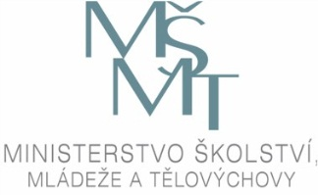
MINISTERSTVO ŠKOLSTVÍ, MLÁDEŽE A TĚLOVÝCHOVY ČESKÉ REPUBLIKY
Karmelitská 7, 118 12 Praha 1 - Malá Strana

Výzva

Ministerstvo školství, mládeže a tělovýchovy vyhlašuje na základě rozhodnutí ministra školství

výzvu k přihlášení základních škol
do pokusného ověřování
Individuálního výchovného plánu
(smlouvy rodičů se školou).

Do pokusného ověřování budou zařazeny další vybrané školy,
které mají výchovné problémy se žáky a mají zájem o ověřování nové formy spolupráce rodiny se školou, péče o žáky
a zařazení Individuálních výchovných plánů.

Konečný termín pro přijímání přihlášek do pokusného ověřování:
středa 24. 8. 2011 do 15:00 hodin

Kontaktní osoba:
PaedDr. Miroslava Salavcová, odbor 22, MŠMT

Přihlášení do pokusného ověřování může být provedeno:
telefonicky na telefonním čísle: +420 234 812 130
prostřednictvím e-mailu: Miroslava.Salavcova@msmt.cz

Oznámení o přijetí nebo nepřijetí školy do pokusného ověřování
bude zasláno prostřednictvím elektronické pošty do 25. 8. 2011 do 15:00 hodin.

PaedDr. Jiřina Tichá
ředitelka odboru 22
Ministerstvo školství, mládeže a tělovýchovy

